Regression
1. จงสรางโมเดลที่สามารถสรางโมเดลเรียนรูเชิงเลขและประเมินผลสัมประสิทธิ์การตัดสินใจระหวางตนแปรตนตอตัว
แปรตามที่สูงที่สุด
เอา dataset ที่อาจารย์ให้มาทำเป็น Dataframe ของ pandas
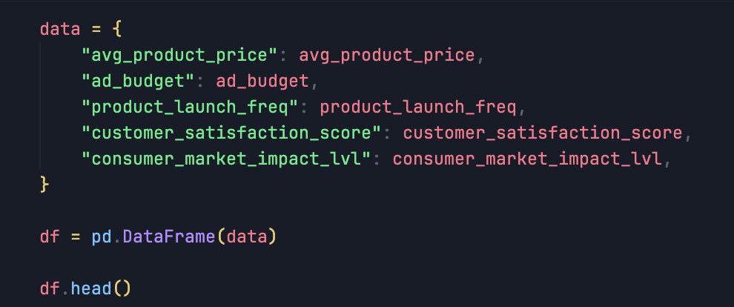

ทำ X, y เพื่อเอาไปเทรน​โดยใช้ทุก feature มาทำเป็น X ส่วน y ใช้ Consumer Market Impact Level feature
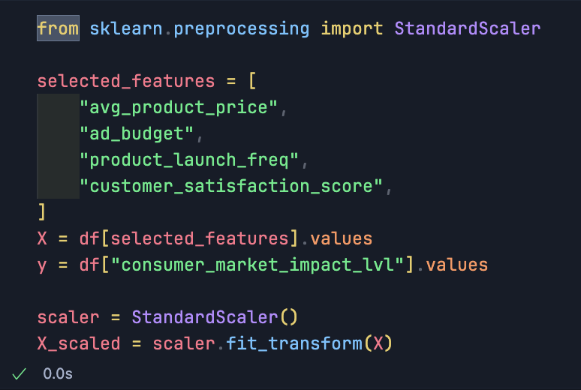

Model ที่ใช้จะใช้เป็น Multiple Linear Regression เนื่องจากข้อมูล dataset ที่ได้มีความเป็น linear จากรูปด้านล่าง
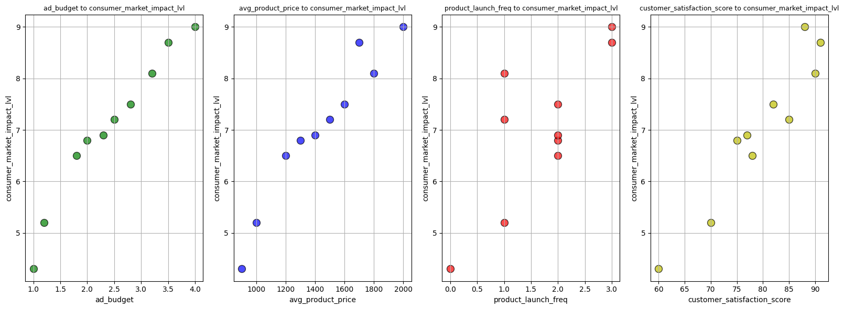

เอาข้อมูลมาเทรนด้วย Multiple Linear Regression จะได้ R2 เท่ากับ 0.995 และ mse เป็น 0.0089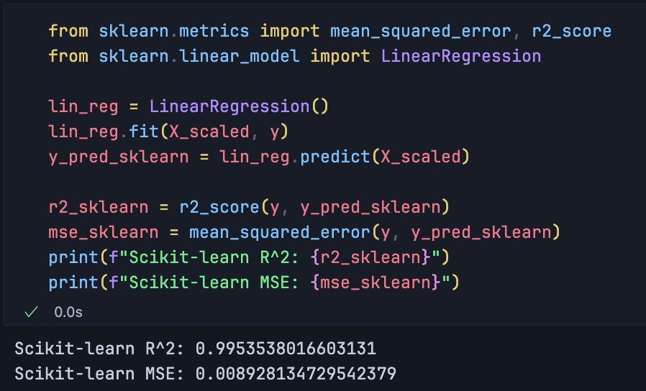

2. ระดับผลกระทบตอตลาดผูบริโภคที่ได้ 7.88

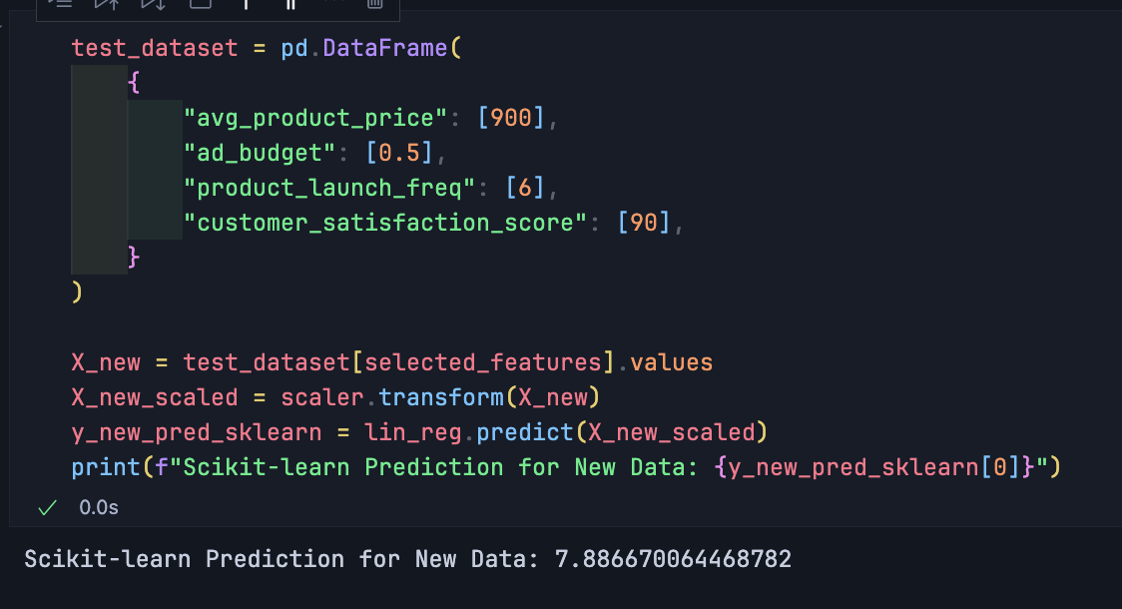

Classification
- จงประมาณการโมเดลเรียนรูที่สามารถจําแนกประเภทพลังงานตามเกณฑที่กําหนดและใหความแมนยําในการทํานายที่สูง
เอาข้อมูลที่ได้มาทำ label โดยให้ข้อมูลพลังงานต่ำกว่า 500 เป็น class 0 ข้อมูลอยู่ระหว่าง 500 กับ 600 เป็น class 1 และมากกว่า 600 เป็น class 2 แล้วเอาข้อมูลมากแบ่ง test size 0.2 แล้วก็ทำเป็น dataloader ใช้ batchsize 16
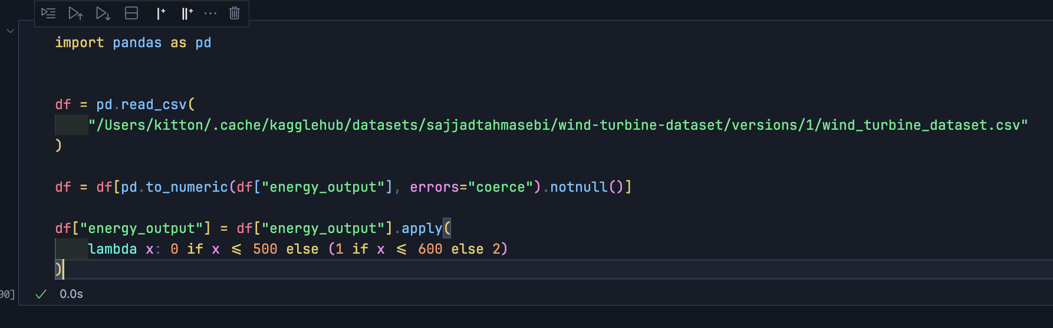
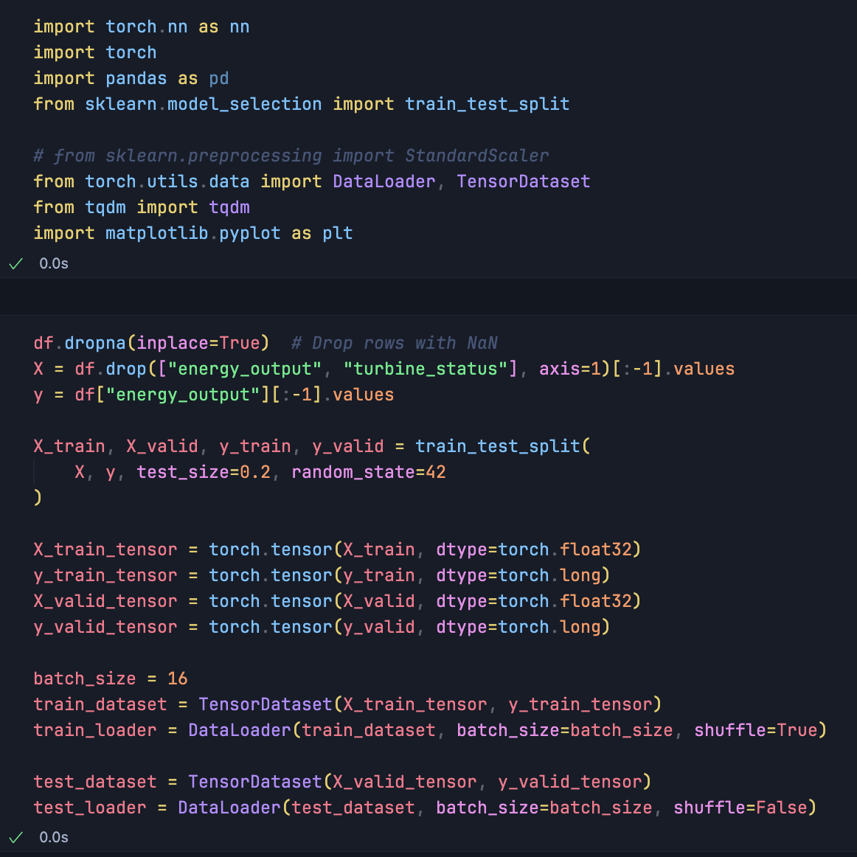

เลือกใช้ MLP เนื่องเป็น Model ที่มีการแบ่งเป็น Layer เป็น Hidden Layer ทำให้ผมคิดว่า มันจะทำให้เรียนรู้ข้อมูลได้ดี โดยผมได้มีการใส่ BatchNorm เข้าไปด้วย เพื่อทำ standardization ในแต่ละ neuron และ dropout สุ่มปิดบาง node เพื่อให้ model เรียนรู้ได้ดียิ่งขึ้น

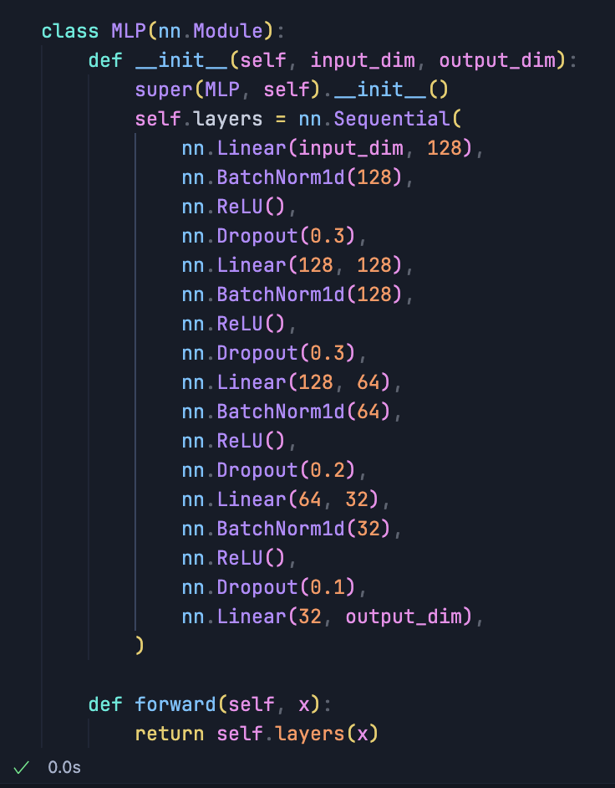

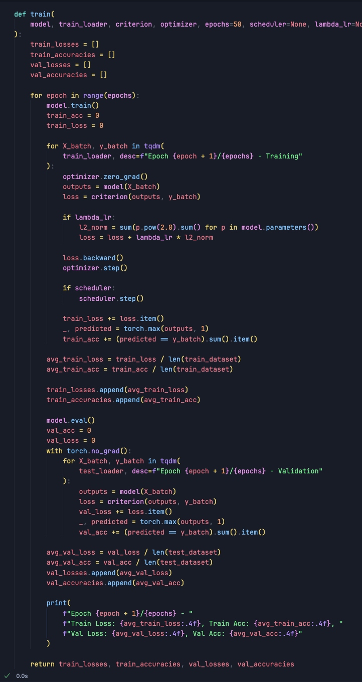
Optimizer ใช้เป็น Adam
LR -> 0.0001
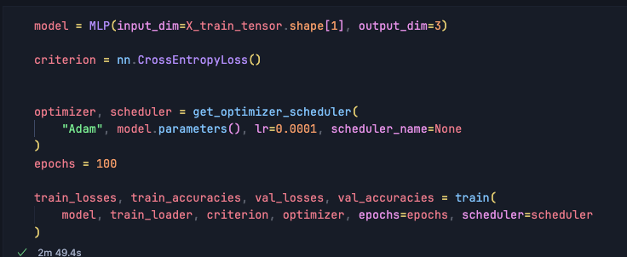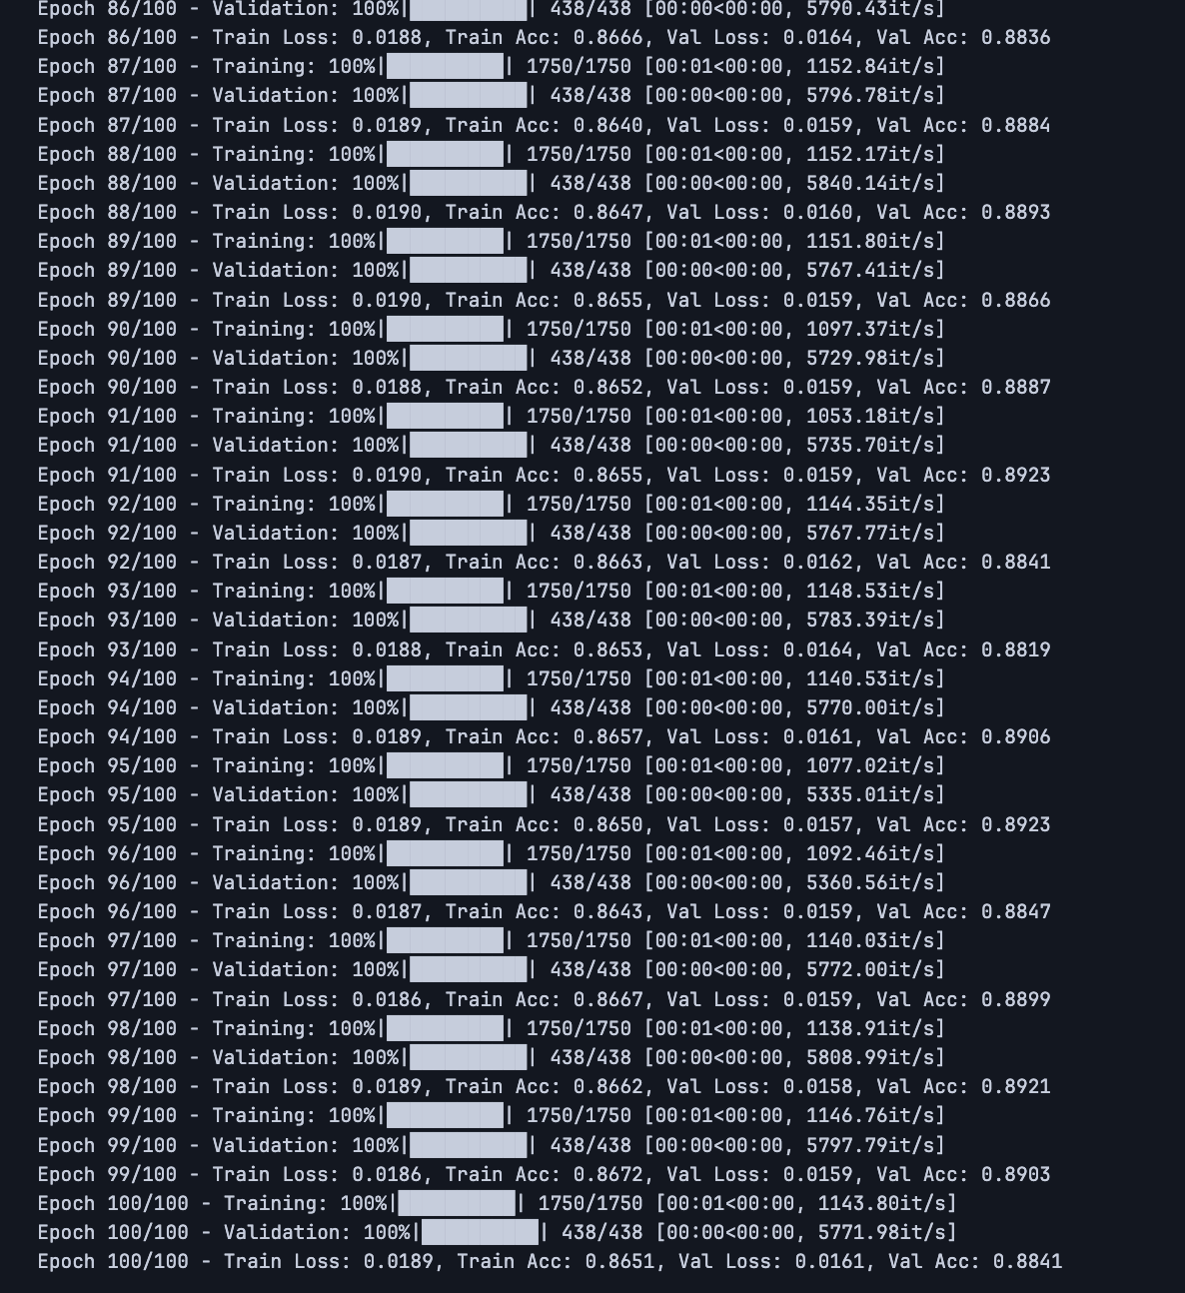
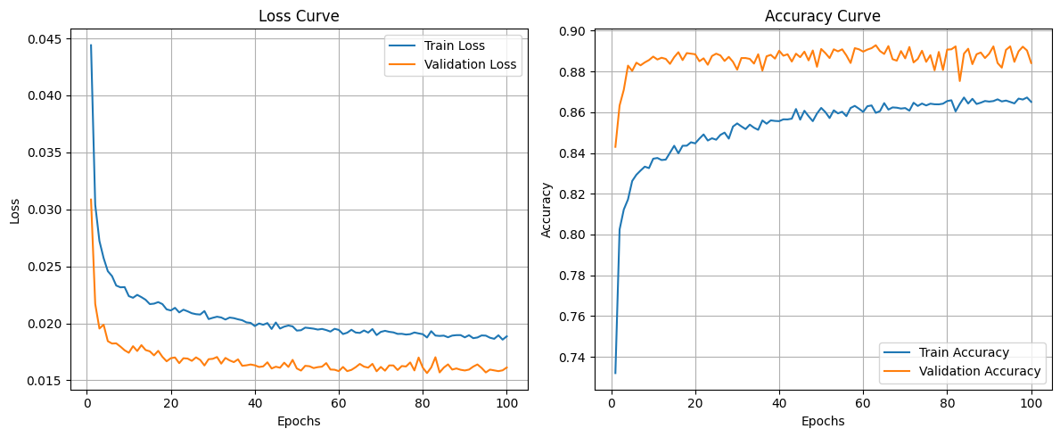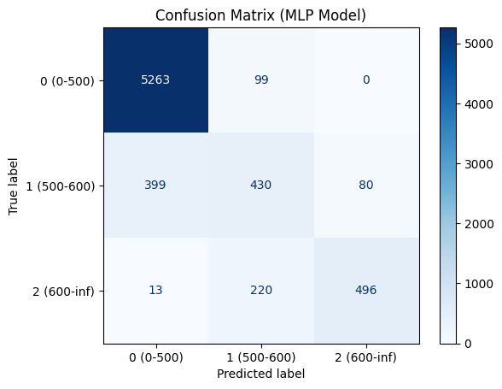

- หากทีมงานทดสอบภาคสนามเก็บขอมูลตัวอยาง (สมมติคือขอมูลแถวสุดทายที่ลบออกไป) เพื่อตองการรูวากังหันลมตอไปนี้ใหพลังงานเพียงพอที่ควรจะเปดใชงานหรือไม
ตอบ เพียงพอ เนื่องจาก Predict ได้ 2 แปลว่า จะได้พลังงานมากกว่า 600 kWh
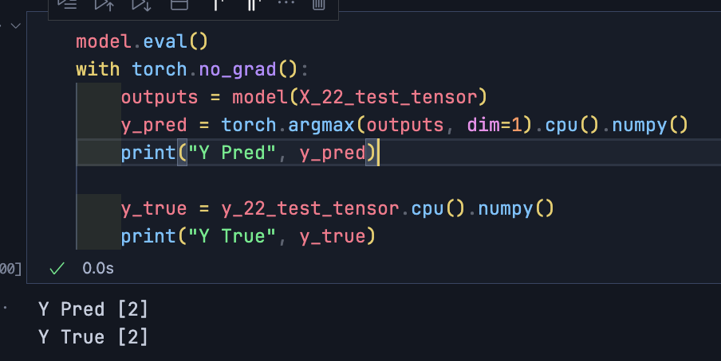

- จากขอมูลเดียวกันกับขอ 2.2 หากแรงลม (wind_speed) ลดลงจนเหลือ 0 เมตร/วินาที พลังงานที่ไดควรเปน
ตอบ พลังงานจะอยู่ในช่วง 0-500 kWh เนื่องจาก model predict ได้ 0